第2课时 角的平分线的判定

1．掌握角平分线的判定．
2．熟练运用角的平分线的判定及性质解决问题．

阅读教材P50，完成预习内容．
知识探究
1．到角的两边距离相等的点在________________．所以，如果点P到∠AOB两边的距离相等，那么射线OP是________________．
2．完成下列各命题，注意它们之间的区别与联系．
(1)如果一个点在角的平分线上，那么________________________；
(2)如果一个点到角的两边的距离相等，那么________________________；
(3)综上所述，角的平分线是____________________的集合．
3．(1)三角形的三条角平分线相交于______点，它到______________．
(2)三角形内，到三边距离相等的点是____________．
 利用角平分线的判定证角平分线比证全等要简便得多．
自学反馈
如图，AD⊥DC，AB⊥BC，若AB＝AD，∠DAB＝120°，则∠ACB的度数为( )
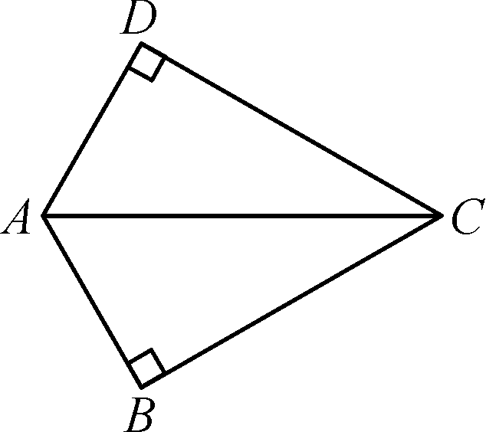
A．60°
B．45°
C．30°
D．75°

活动1 小组讨论
例1 已知：如图，△ABC.
求作：点P，使得点P在△ABC内，且到三边AB、BC、CA的距离相等．
作法：(提示)作三个内角平分线交于一点P，点P即为所求作的点．
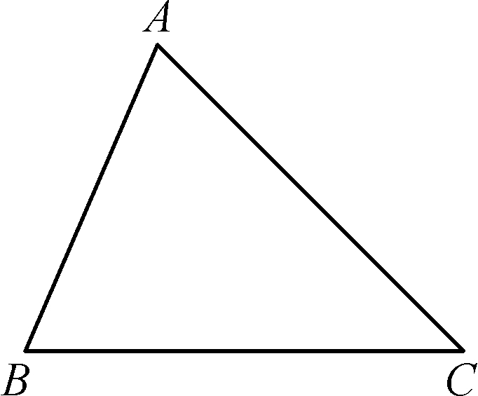
例2 如图，在△ABC中，外角∠CBD和∠BCE的平分线BF、CF相交于点F.
求证：点F也在∠BAC的平分线上．
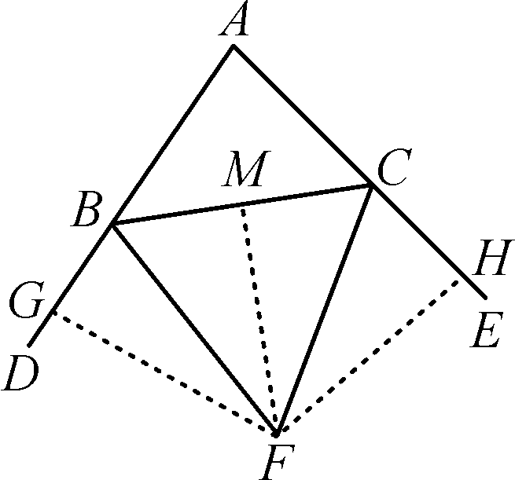
证明：过点F作FM⊥BC于点M，FG⊥AB于点G，FH⊥AC于点H，
∵BF、CF是∠CBD和∠BCE的平分线，
∴FG＝FM，FH＝FM.∴FG＝FH.
∴点F也在∠BAC的平分线上．
过点F作AD、BC、AE的垂线段FG、FM、FH，然后证FG＝FH.
活动2 跟踪训练
1．已知：如图，CD⊥AB于D，BE⊥AC于E，CD、BE交于O，∠1＝∠2.求证：OB＝OC.
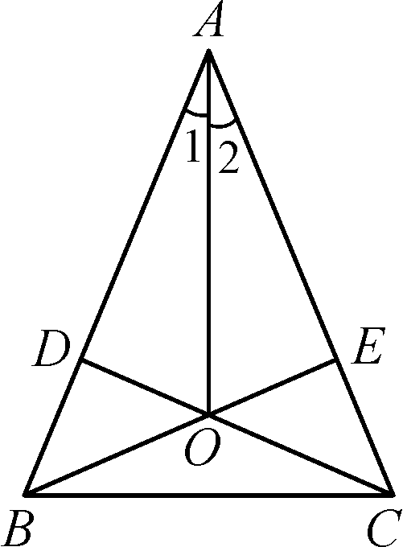

2．已知：如图，OD平分∠POQ，在OP、OQ边上取OA＝OB，点C在OD上，CM⊥AD于M，CN⊥BD于N.求证：CM＝CN.
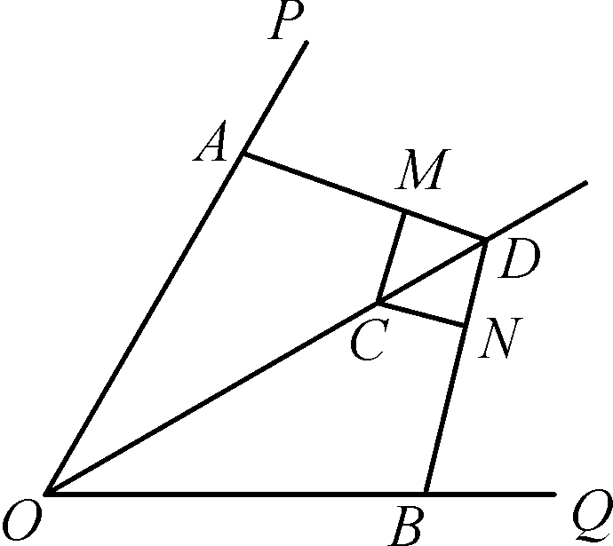
角平分线的性质与判定通常是交叉使用．
活动3 课堂小结
角平分线的性质是证线段相等的常用方法之一，角平分线的性质与判定通常是交叉使用，作角的平分线或过角的平分线上一点作角两边的垂线段是常用辅助线之一．

【预习导学】
知识探究
1．这个角的平分线上 ∠AOB的平分线 2.(1)这个点到角两边的距离相等 (2)这个点在这个角的平分线上 (3)到角两边距离相等的点 3.(1)一 三边的距离相等 (2)三条角平分线的交点
自学反馈
1．C
【合作探究】
活动2 跟踪训练
1．证明：∵∠1＝∠2，OD⊥AB，OE⊥AC，∴OD＝OE.在△BDO与△CEO中，∵∠BDO＝∠CEO＝90°，OD＝OE，∠BOD＝∠COE，∴△BDO≌△CEO.∴OB＝OC. 2.证明：∵OD平分∠POQ，∴∠AOD＝∠BOD.在△AOD与△BOD中，∵OA＝OB，∠AOD＝∠BOD，OD＝OD，∴△AOD≌△BOD.∴∠ADO＝∠BDC.∵CM⊥AD，CN⊥BD，∴CM＝CN.

